Муниципальный этап всероссийской олимпиады школьников по физике 2012 – 2013 уч.г.

11 класс.

Задача 1.
Поезд движется со скоростью V₁. Дует ветер под углом α к вектору перемещения поезда. При этом скорость ветра, измеренная пассажиром поезда, равна U. Когда скорость поезда стала равна V₂ при том же направлении движения, скорость ветра, измеренная пассажиром, возросла в 2 раза. Определить скорость ветра относительно земли.

Задача 2.
От поверхности незакрепленного металлического шара массой M и радиусом R, заряд которого Q отрывается одноименно заряженный точечный заряд q, массой m. Определите скорость точечного заряда на большом расстоянии от шара. Металлический шар и оторвавшаяся материальная точка массой представляют собой два разных тела до начала движения.

Задача 3.
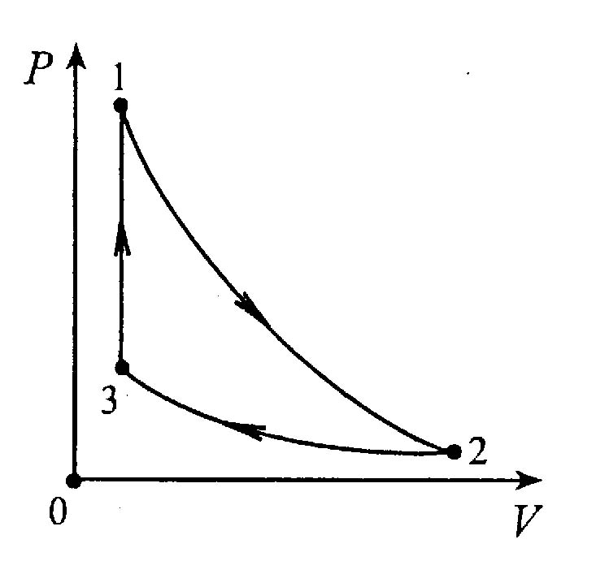
Найти КПД тепловой машины, работающей с ν молями одноатомного идеального газа по циклу (см. рис.), состоящему из адиабатического расширения 1–2, изотермического сжатия 2–3 и изохорического процесса
3–1. Работа, совершенная над газом в изотермическом процессе равна А. Разность максимальной и минимальной температур газа в цикле равна $ΔT$.

Задача 4.
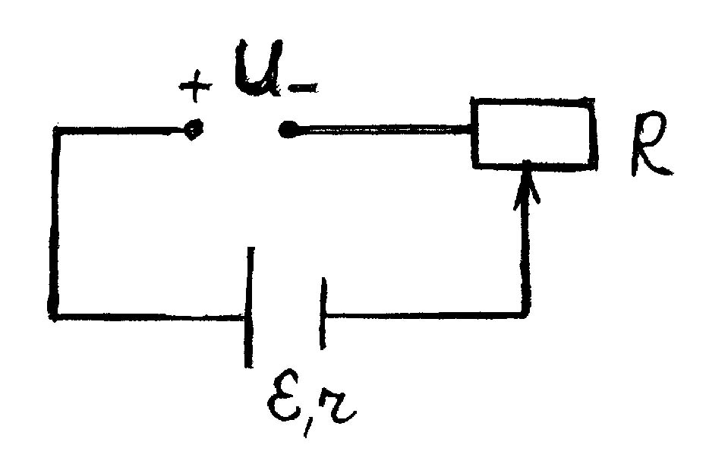
Аккумулятор заряжается от сети с напряжением U. Половина потребляемой аккумулятором энергии превращается в теплоту. Определить ЭДС аккумулятора.

Задача 5 (экспериментальная).
«Увеличительное стекло» может увеличивать не только размеры цифр в числе, но и значения самих чисел. Придумайте число, значение которого возрастает при его рассматривании через увеличительное стекло. Проверьте это на опыте и объясните наблюдаемое явление. Определите условия, при которых оно имеет место.

